BÁO CÁO TIẾN ĐỘ PROJECT
Đề tài: Tăng tốc biến đổi Fourier 2 chiều trên Zynq-7000
1. Tổng quan tiến độ
- Đã xác định phạm vi phù hợp: xử lý ảnh grayscale kích thước nhỏ, ưu tiên 32x32 và 64x64.
- Đã xây dựng luồng kiểm chứng: Python reference -> C++ reference -> HLS-prep fixed-point -> Vitis HLS.
- Đã kiểm tra bản HLS hiện tại bằng C simulation, C synthesis và C/RTL co-simulation.
- Chưa thực hiện phần Vivado block design, AXI DMA, bitstream và chạy thử trên board.
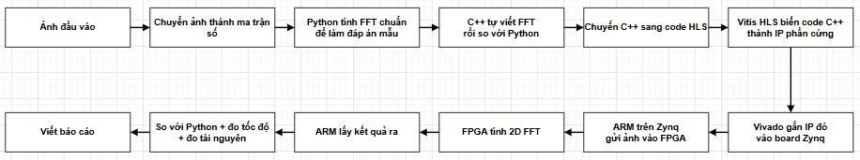
Chèn Hình 1: Sơ đồ tổng thể hệ thống

2. Các phần đã làm
2.1 Python reference
- Tạo dữ liệu ảnh mẫu: square, gradient, checker, circle.
- Sinh ma trận input, FFT real/imag và ảnh log-magnitude để quan sát.
- Dùng NumPy làm kết quả chuẩn để so sánh với C++ và HLS.
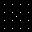
Hình 2: Ảnh input và ảnh FFT magnitude
2.2 C++ reference
- Cài đặt FFT radix-2 Cooley-Tukey.
- 2D FFT được tính bằng FFT theo hàng, sau đó FFT theo cột.
- Kết quả C++ khớp với NumPy ở mức sai số rất nhỏ.
Mẫu test | Real MAE | Imag MAE | MaxAbs
square_64x64 | 0.0000000000 | 0.0000000000 | ~1e-10
Mẫu khác | ... | ... | ...

2.3 HLS-prep fixed-point
- Chuyển code sang dạng thân thiện với Vitis HLS: kích thước static 64x64.
- Top function nhận input grayscale và xuất raw FFT real/imag.
- Bản hiện tại dùng ap_fixed<32,20,AP_RND,AP_SAT> khi chạy trong Vitis HLS.
- Chưa đưa sqrt, log hoặc normalize vào phần cứng để tránh che lỗi và tốn tài nguyên.
Hình 3: Top function hoặc luồng row FFT -> column FFT
3. Kết quả HLS hiện có
Mục | Kết quả
C simulation | PASS
C synthesis | PASS
C/RTL co-simulation | PASS
Estimated clock | 7.300 ns
Estimated Fmax | 136.99 MHz
Resource estimate | BRAM_18K 42 / DSP 186 / FF 20509 / LUT 29674

Dữ liệu | MAE | RMSE | MaxAbs
Real | 2.6286681595 | 16.0601766175 | 457.9674316349
Imag | 3.1109035907 | 17.4940160149 | 484.1168578841
Ngưỡng pass | - | - | <= 1024

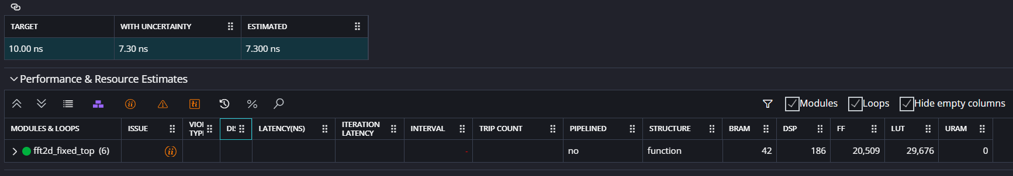
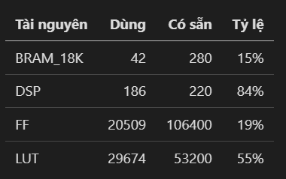
Hình 4: Ảnh synthesis summary
4. Nhận xét
- Cách làm hiện tại đúng hướng vì kiểm chứng thuật toán trước khi tích hợp phần cứng đầy đủ.
- Sai số fixed-point vẫn nằm trong ngưỡng pass ban đầu, nhưng cần tối ưu thêm nếu muốn tăng độ chính xác.
- DSP usage còn cao, nguyên nhân chính là bản đầu vẫn để HLS tổng hợp runtime sin/cos.
- Bước tiếp theo nên thay sin/cos bằng bảng twiddle lookup table trước khi tích hợp DMA.
5. Việc cần làm tiếp
- Thay runtime sin/cos bằng twiddle lookup table.
- Thử nhiều định dạng fixed-point để so sánh accuracy/resource.
- Thêm pragma pipeline/array partition có kiểm soát.
- Export HLS IP và tạo Vivado block design.
- Viết Vitis host app, truyền dữ liệu qua AXI DMA và kiểm tra trên board

